% DIFICULTAD | PUNTAJE TOTAL | PUNTAJE OBTENIDO | PORCENTAJE OBTENIDO
60% | 68

COLEGIO PEDRO DE VALDIVIA DE VILLARRICA
Departamento de ciencias
Felipe Vidal
2° Medio

EVALUACIÓN FORMATIVA 2 CIENCIAS (biología, química y física), II MEDIO

NOMBRE:
CURSO: | II MEDIO |  | FECHA: | Mayo 2020
OBJETIVO(S) DE APRENDIZAJE |  | HABILIDADES |  |  | CONTENIDOS
BIOLOGÍA:  OA 1. Explicar como el sistema nervioso coordina todas las acciones de un organismo  QÚIMICA:  OA 15. Explicar propiedades de las disoluciones  FÍSICA:  OA 9. Analizar el movimiento rectilíneo uniforme y el movimiento rectilíneo uniformemente acelerado en situaciones cotidianas |  | -Definen conceptos relevantes sobre las estructuras y funciones del sistema nervioso  -Identifican componentes de una disolución química  -Diferencian tipos de mezclas homogéneas y heterogéneas, sustancias puras y mezclas  -Relacionan situaciones cotidianas con contenidos de disoluciones químicas y caída libre  -Analizan esquema de caída libre  -Predicen el comportamiento de objetos basados en los conocimientos de las leyes que rigen la física |  |  | BIOLOGÍA:  Impulso nervioso , sinapsis y neurotransmisores  QUÍMICA:  Disoluciones  FÍSICA:  Caída libre

ÍTEM I VERDADERO O FALSO
1. En cada oración debes poner una V(verdadero) o F (falso) según corresponda (15 / ____pts.)

BIOLOGÍA
- _____ La sinapsis sirve para “pasar información” de una neurona a otra
- _____ Los neurotransmisores son necesarios para la propagación del impulso nervioso dentro de una neurona
- _____ El impulso nervioso “viaja” generalmente desde el soma hacia el axón de la neurona
- _____ Una vez que los neurotransmisores son llegan a la neurona post sináptica se quedan adheridos a ella durante mucho tiempo
- _____ Algunas drogas imitan la acción de los neurotransmisores en las neuronas impidiendo que éstas puedan funcionar normalmente

QUÍMICA
- ____ El agua que sale de la llave es una sustancia pura
- ____ En una mezcla homogénea no se pueden distinguir los componentes de ésta
- ____ Una disolución está formada siempre por las mismas cantidades de soluto y solvente
- ____ Una sopa representaría una mezcla heterogénea
- ____ Los componentes de una disolución química siempre se encuentran en estado líquido

FÍSICA
- ____ Dos objetos (compactos) de diferente masa y tamaño caen a la misma velocidad cuando son sometidos a una caída libre
- ____ Cuando un objeto cae recorre distancias iguales en tiempos iguales
- ____ En caída libre la única fuerza que produce el aumento de la velocidad de los cuerpos es la aceleración de gravedad
- ____ Mientras mayor sea la altura desde la cual cae un cuerpo su velocidad máxima va a ser mayor
- ____ En la caída libre la aceleración se mantiene constante, por lo tanto es un ejemplo de MRU (movimiento rectilíneo uniforme)

ÍTEM II SELECCIÓN MULTIPLE
En cada pregunta encierra en un círculo la alternativa correcta (24/____pts)

BIOLOGÍA
- ¿Qué sucedería si los neurotransmisores permanecieran unidos a los receptores post-sinápticos indefinidamente sin liberarse?
- Se conduce el impulso de forma más lenta.
- No se transmiten impulsos nerviosos.
- Se conduce el impulso de forma más rápida.
- No ocurre nada.
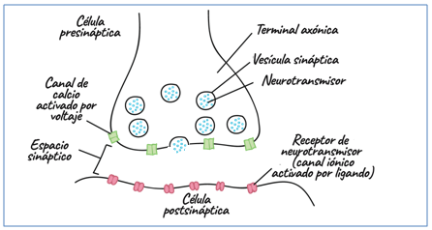
- Nombre de la estructura donde son almacenados los neurotransmisores para su utilización
- Axón
- Espacio sináptico
- Neurona post sináptica
- Vesículas sinápticas

- La estructura más extensa de una neurona por donde viaja el impulso nervioso se llama:
- Neurotransmisores
- Axón
- Terminales axónicas
- Neurona post sináptica

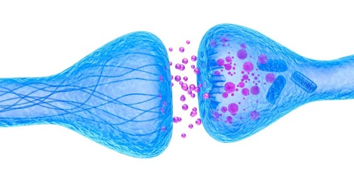
- La sinapsis ocurre para:
- Trasmitir información desde una neurona a otra
- Transmitir información dentro de la misma neurona
- Liberar neurotransmisores
- Que las neuronas puedan obtener energía para funcionar

QUÍMICA
- El aire es un ejemplo de:
- Sustancia pura
- Mezcla heterogénea
- Compuesto químico
- Mezcla homogénea

- ¿Cuál de los siguientes ejemplos no corresponde a una mezcla heterogénea?

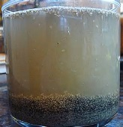 | 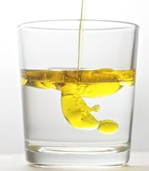 | 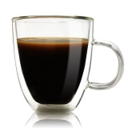 | 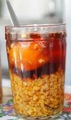
- Agua con arena | - Aceite con agua | - Taza de café | - Mote con huesillo y jugo

- Si se mezclan tres tazas de harina, dos huevos, una taza de agua y una cucharada de sal para hacer una masa ¿Cuál de los componentes es el solvente?
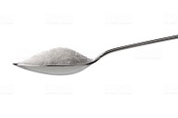 | 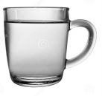 | 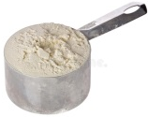  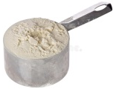  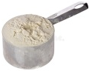 | 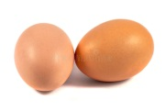
- Sal | - Agua | - Harina | - Huevos

- En 100 ml de alcohol de 70° para las heridas hay
- 70 ml de agua
- 30 ml de alcohol
- 100 ml de alcohol
- 70 ml de alcohol

FÍSICA
- Si se deja caer una pelota de tenis y una sandia al mismo tiempo y desde la misma altura ¿Cuál de ellas llegara primero al suelo?
- La pelota de tenis
- La sandia
- Las dos al mismo tiempo
- Depende de la masa de cada una

- Cuando un objeto es sometido a caída libre, ¿Qué pasa con su velocidad a medida que pasa el tiempo?
- Su velocidad se mantiene constante (igual)
- Su velocidad aumenta y luego disminuye a medica que cae
- Su velocidad continúa aumentando hasta que el objeto choca con el suelo
- No se puede determinar ya que su velocidad dependerá de la masa del objeto

- ¿Cuál de las siguientes situaciones corresponde a caída libre comenzando desde el reposo?
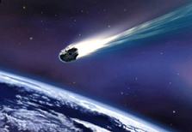 | 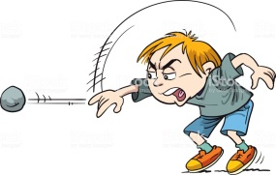 | 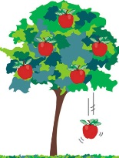 | 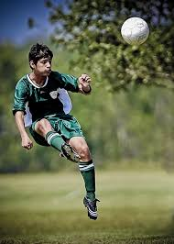
- La caída de un meteorito | - El lanzamiento de una piedra | - La caída de una manzana desde un árbol | - Patear un balón de futbol hacia arriba

- En una caída libre siempre se cumple que:
- la aceleración permanece constante
- la velocidad permanece constante
- la velocidad depende de la masa del cuerpo
- la aceleración dependerá de la altura desde la cual cae el objeto

ÍTEM III DESARROLLO

BIOLOGIA
TERMINOS PAREADOS
- Ubica el número del término con la definición que corresponda.(1 punto cada una)

CONCEPTO | DEFICIÓN
- SINAPSIS | __Forma en la cual las neuronas transmiten información desde el soma a través del axón mediante despolarizaciones sucesivas de trozos del axón de una neurona.
- IMPULSO NERVIOSO | __Es la zona de transmisión de impulsos nerviosos eléctricos entre dos células nerviosas (neuronas) o entre una neurona y una glándula o célula muscular.
- VESÍCULA SINAPTICA | __La alteración de la función de estas produce enfermedades neurológicas y mentales tan graves como la depresión, la esquizofrenia o la drogadicción.
- SEROTONINA, LA ADRENALINA Y LA DOPAMINA | __ Su principal función es la transmisión de información de una neurona a otra a travesando aquel espacio denominado como sináptico que separa dos neuronas consecutivas.
- NEUROTRANSMISORES | __Pequeñas esferas ubicadas en el extremo de los axones en las neuronas del sistema nervioso, cumplen el rol de al hacer sinapsis secretar una sustancia transmisora o un neurotransmisor.

QUÍMICA
RECUERDA
Mezclas Homogéneas : no es posible distinguir los componentes de la mezcla.
Mezclas Heterogéneas : sí es posible distinguir sus componentes.
Soluto : sustancia que se encuentra en menor cantidad.
Solvente : sustancia que se encuentra en mayor cantidad.

- En la siguiente tabla:
- Identifica si la mezcla es homogénea o heterogénea marcando una X la respuesta que corresponda (1 punto cada una)
- Luego identifica el solvente y el o los solutos de cada mezcla (1 punto cada una)
TIPO DE MEZCLA | MEZCLA
__HOMOGENEA  __HETEROGENEA | Taza de café | Soluto (s)
__HOMOGENEA  __HETEROGENEA | Taza de café | Solvente
__HOMOGENEA  __HETEROGENEA | Un vaso de jugo (preparado con jugo en polvo) | Soluto (s)
__HOMOGENEA  __HETEROGENEA | Un vaso de jugo (preparado con jugo en polvo) | Solvente
__HOMOGENEA  __HETEROGENEA | Alcohol para heridas 90° | Soluto (s)
__HOMOGENEA  __HETEROGENEA | Alcohol para heridas 90° | Solvente
__HOMOGENEA  __HETEROGENEA | Masa de pan (harina, sal, levadura, agua) | Soluto (s)
__HOMOGENEA  __HETEROGENEA | Masa de pan (harina, sal, levadura, agua) | Solvente

FÍSICA

- Observa la imagen que representa una caída libre y responde (2 puntos cada una)
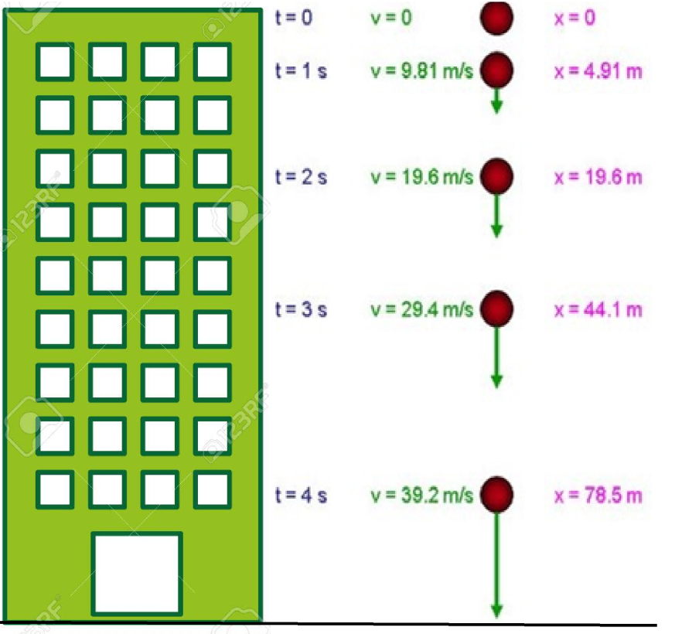
- Si la pelota cae desde el reposo, ¿Cuál es su velocidad inicial?

- Entre el segundo 1 y 2 ¿Cuántos metros cae la pelota?

- ¿Cuál es la velocidad de la pelota al llegar al suelo?

- ¿Cuántos metros cae la pelota entre los 0 y los 4 segundos?

- Si junto con la pelota se deja caer un una roca del mismo tamaño pero del triple de masa ¿Cuál sería la velocidad de la roca en el tercer segundo de caída?

- ¿Cuál de los dos objetos tocaría primero el suelo, la pelota o la roca? Fundamente su respuesta.

